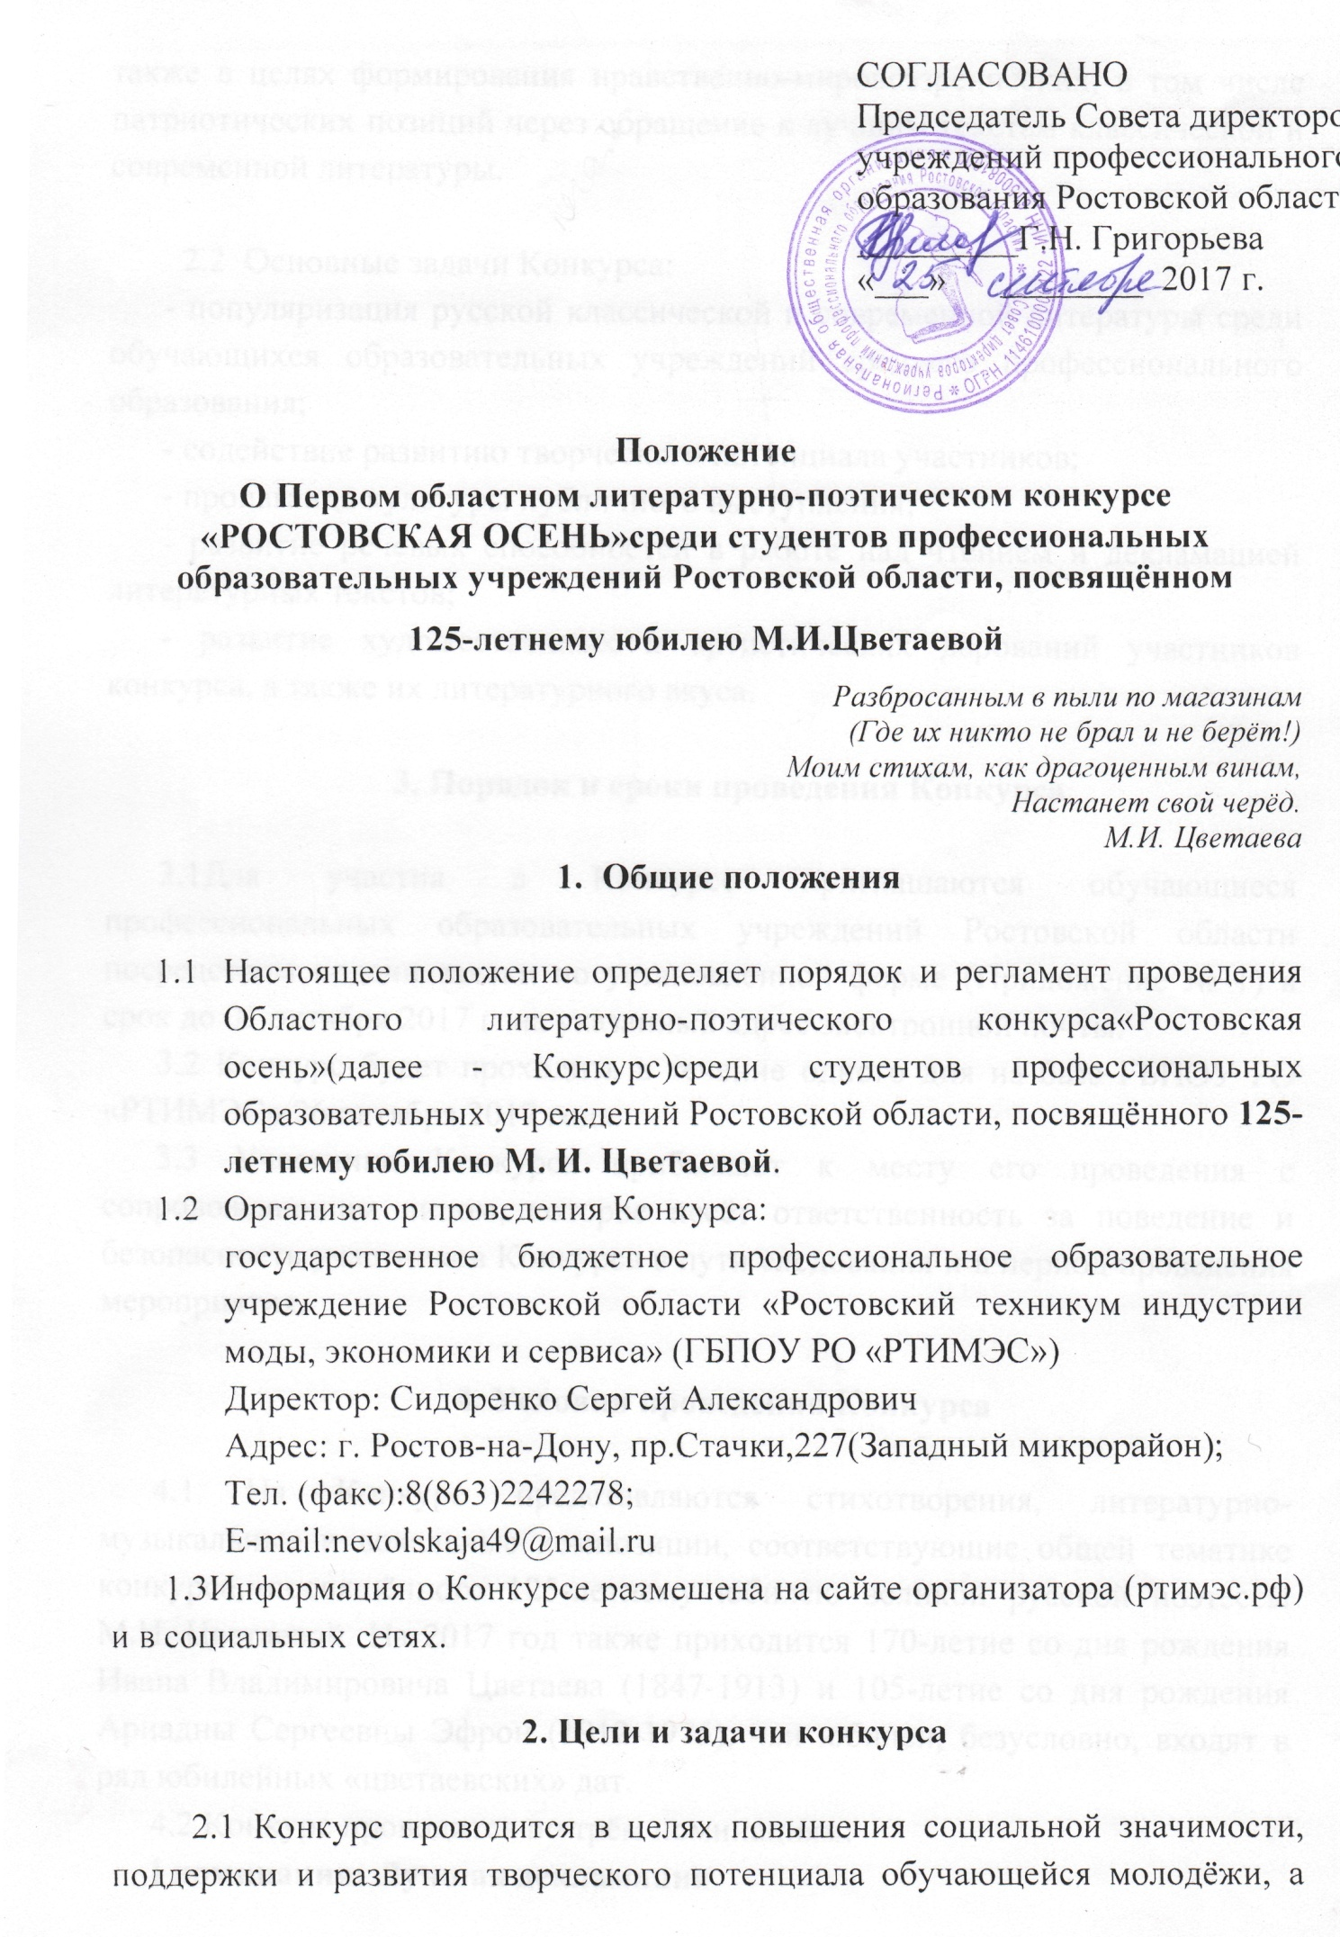
также в целях формирования нравственно-мировоззренческих, в том числе патриотических позиций через обращение к лучшим текстам классической и современной литературы.

2.2 Основные задачи Конкурса:
- популяризация русской классической и современной литературы среди обучающихся образовательных учреждений среднего профессионального образования;
- содействие развитию творческого потенциала участников;
- пропаганда культуры публичного выступления;
- развитие речевых способностей в работе над чтением и декламацией литературных текстов;
- развитие художественных и артистических дарований участников конкурса, а также их литературного вкуса.

3. Порядок и сроки проведения Конкурса

3.1Для участия в Конкурсе приглашаются обучающиеся профессиональных образовательных учреждений Ростовской области посредством подачи заявки по установленной форме (Приложение № 1) в срок до 01 октября 2017 г. на указанный адрес электронной почты.
3.2 Конкурс будет проходить в течение одного дня на базе ГБПОУ РО «РТИМЭС» 26 октября 2017 года.
3.3 Участники Конкурса прибывают к месту его проведения с сопровождающим лицом, которое несёт ответственность за поведение и безопасность участников Конкурса в пути следования и в период проведения мероприятия.

4. Условия проведения Конкурса

4.1 На Конкурс представляются стихотворения, литературно-музыкальные и вокальные композиции, соответствующие общей тематике конкурса, посвящённого 125-летнему юбилею великой русской поэтессы М.И. Цветаевой. На 2017 год также приходится 170-летие со дня рождения Ивана Владимировича Цветаева (1847-1913) и 105-летие со дня рождения Ариадны Сергеевны Эфрон (1912-1975), чьи юбилеи, безусловно, входят в ряд юбилейных «цветаевских» дат.
4.2 Конкурс проводится по трём номинациям:
I номинация: Лучшая декламация
II номинация: Лучший вокал
III номинация: Лучшая литературно-музыкальная композиция
Согласно определению, литературно-музыкальная композиция – это один из видов театрализованного представления, монтаж (соединение) разножанровых произведений литературы и искусства, объединенных темой и идеей, где органически сочетаются главным образом литературно-художественные и музыкальные элементы, с тем, чтобы целенаправленно и наиболее продуктивно воздействовать на ум и чувства зрителя. Манера исполнения может быть чтецкой или чтецко-актерской.
Общий хронометраж выступлений не должен превышать 10 минут.
Критерии оценки:
I номинация «Лучшая декламация»:
- соответствие тематике конкурса;
- эмоциональность и выразительность выступления;
- качество дикции;
IIноминация«Лучший вокал»:
- выбор репертуара;
- техника вокала;
- качество звучания;
- артистизм;
IIIноминация «Лучшая литературно-музыкальная композиция»:
- соответствие тематике конкурса;
- уровень сценической культуры, художественного вкуса, проявленных при создании костюмов и реквизита;
- умение свободно вести себя на сцене;
- оригинальность исполнения.
4.2.1 В каждой номинации может быть представлено не более одного номера от учебного заведения.
4.3 Регистрация участников проводится по адресу: г.Ростов-на-Дону, проспект Стачки,227, 26 октября 2017 года с 10.00. до 11.00.
Начало мероприятия в 11.30.
4.4 Руководитель делегации (сопровождающий) предоставляет фонограммы и видеоматериалы звуко- и видеооператорам до 11.00.
4.5 Организаторы предоставляют участникам сцену (4,5 x 7,5), 3 радиомикрофона, 2 стойки, мультимедийный проектор.

5. Оргкомитет Конкурса

5.1 Для организации и проведения Конкурса создаётся Оргкомитет.
5.2 Оргкомитет осуществляет общее руководство подготовкой и проведением Конкурса, разрабатывает программу проведения мероприятия, определяет состав жюри Конкурса, утверждает кандидатуру председателя жюри.
5.3 Контактные телефоны оргкомитета:
Ответственный за организацию конкурса Невольская Татьяна Сергеевна, тел. 8-903-488-13-81.
Ответственный за проведение конкурса Литвинова Ирина Викторовна, тел. 8 918-521-32-19.

6. Подведение итогов
6.1 Выступления участников Конкурса оцениваются по 10-балльной системе.
6.2 Жюри оставляет за собой право делить призовые места между несколькими участниками.
6.3 Итоги Конкурса подводятся по окончании выступления конкурсантов:
- в каждой номинации определяются лауреаты, дипломанты 1, 2, 3 степени.
- все профессиональные учебные заведения, принявшие участие в Конкурсе, награждаются памятными дипломами.

Заявка
на участие в I областном литературно-поэтическом конкурсе «Ростовская осень» среди студентов профессиональных образовательных учреждений Ростовской области, посвящённом
125-летнему юбилею М.И.Цветаевой

Полное и сокращённое наименование учебного заведения (по Уставу)
Ф.И.О. руководителя (директора) учебного заведения
Контактный телефон образовательного учреждения (с кодом города)
Ф.И.О. лица, ответственного за подготовку студента, участвующего в конкурсе
Контактный телефон лица, ответственного за подготовку студента
Ф.И.О. участника конкурса

Контактный телефон участника конкурса
Номинация

Название номера

Директор профессионального
образовательного учреждения (ФИО)

